Lisa 1
Õppeaine TK21.10
“Rekkallüksuste taktika” juurde

VÄLJAÕPPEALAD

15.11.2023 - varitsuse vastane drill ja liikumisviisid (kasutatakse paukmoona majadele mitte lähemal kui 200 m)
79601:001:1001; 79401:001:0576; 43201:001:1475; 43201:001:1477; 43201:001:1202; 79403:002:1462; 79601:001:1002; 79601:001:1006; 79601:001:0898; 79601:001:0852; 79401:001:0690; 79401:001:0575; 43201:001:0774

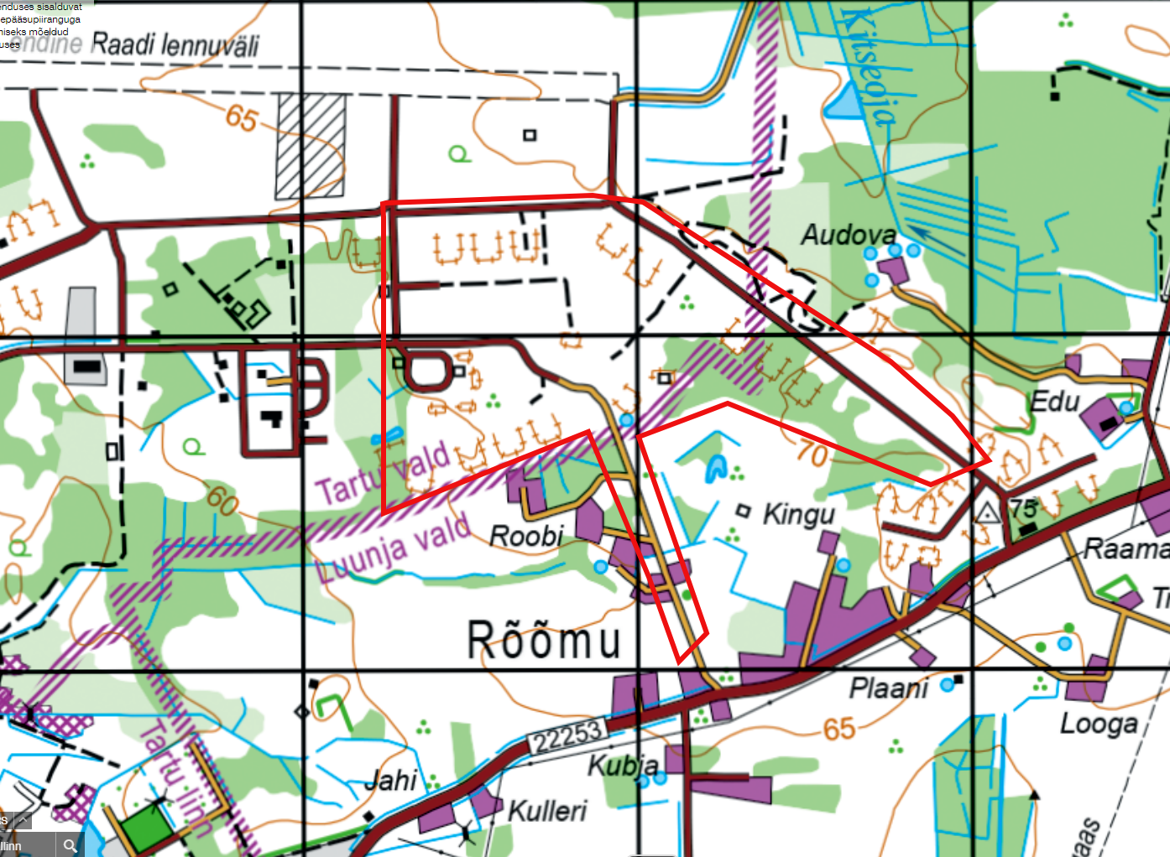

16-17.11.2023 (vaatluspost ja objektiluure)
43201:001:1996
43201:001:1995
43201:002:0130
Maastikul ei kasuta imitatsioonivahendeid. Lahtist tuld ei tee.
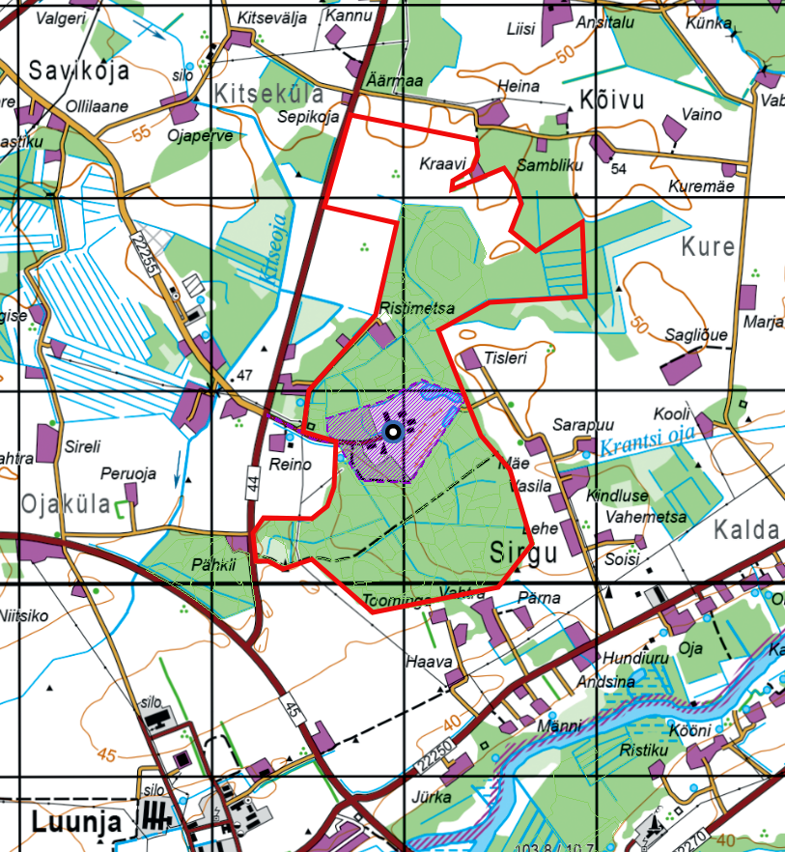

20-21.11.2023 (maa-ala luure)
Harjutusel sõidetakse tee peal või peatutakse teepervel. Imitatsioonivahendeid ei kasutata. Tuld ei tehta, laagripaiku ei rajata.
